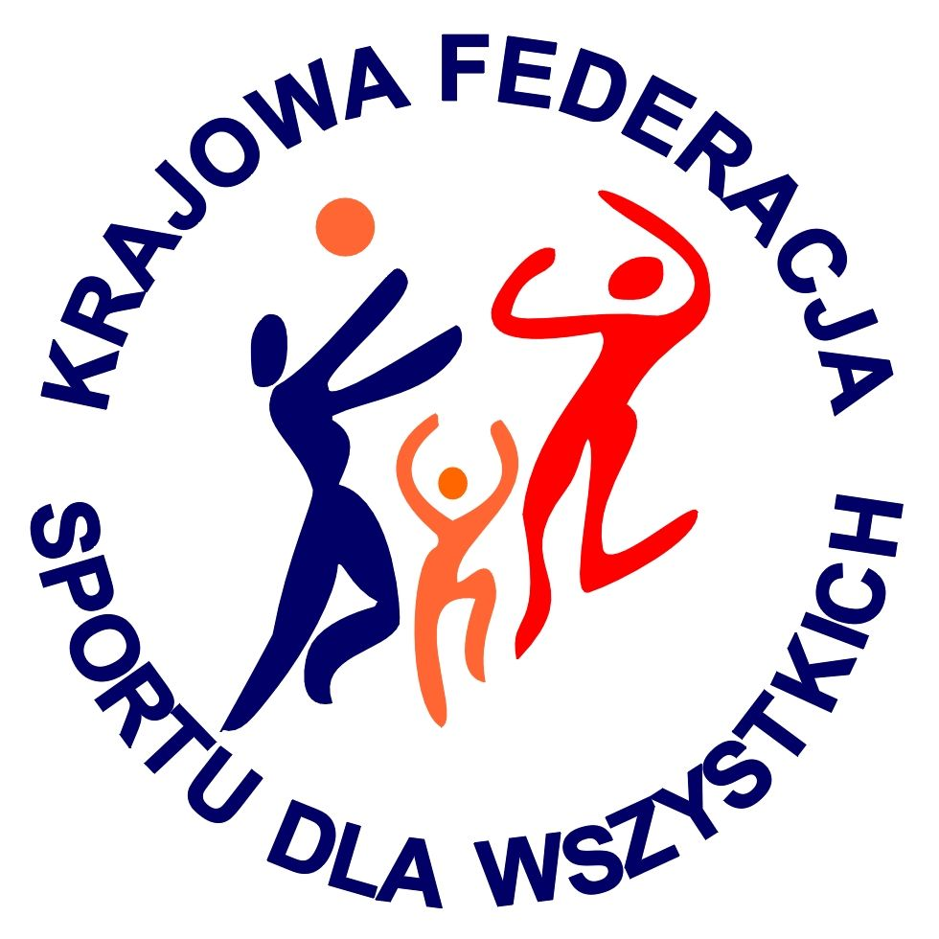 | VII EUROPEJSKI TYDZIEŃ SPORTU dla WSZYSTKICH  XXI SPORTOWY TURNIEJ MIAST i GMIN  26 maja – 1 czerwca 2015 r.  KALENDARZ PLANOWANYCH IMPREZ TURNIEJOWYCH | 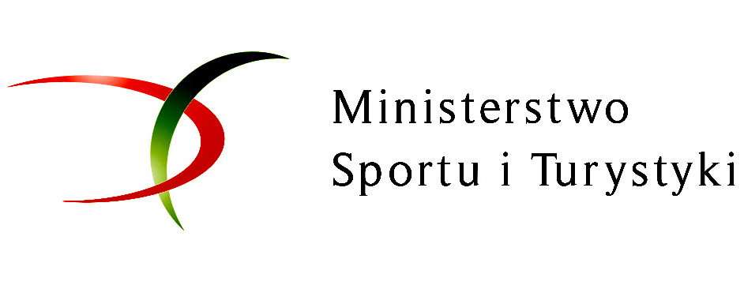
Nazwa miasta / gminy:
Data  imprezy | Nazwa imprezy | Organizator imprezy  (telefon kontaktowy do organizatora) | Miejsce przeprowadzenia imprezy | Godzina
27.05.15 | Czwórbój LA | Starostwo Powiatowe w Toruniu  Zespół Szkół nr 2 w Turznie  ul. Parkowa 4, 87-148 Łysomice  56 645 98 42 | Zespół Szkół nr 2 w Turznie | 10.00
30.05.15 | Biegaj z Nami | Urząd Gminy Łysomice  ul. Warszawska 8  87-148 Łysomice | Barbarka, Toruń | 10.00

